**CR 5381 – Annotazioni casi di test**

# 21/08/2017 Customer 400467294

Numero Cliente 400467294

Numero di telefono 3708041506

Operatore richiedente TIS_ADMIN

Visualizzazione credito

Credito 113,50 euro

Credito trasferibile 104,00 euro

Credito promozionale 9,50 euro

Debito 0,00 euro

Visualizzazione minuti, sms, dati rimanenti da bundle

Nome pacchetto Pack SMART28D

Dal 04/08/2017

Al 31/08/2017

Stato ATTIVO

Tipologia NAZIONALE

Sim in RLAH Si

Ancora disponibili:

VOCE 600 minuti e 0 secondi

SMS 1000

DATI 10237.1 MB

Torna al menu

|  |  |  |  |  |  |  |
| --- | --- | --- | --- | --- | --- | --- |
| **Inizio connessione** | **Zona** | **Durata** | **Volume MB** | **Pacchetti** | **Tipologia traffico** | **Costo (€)** |
| 21/08/2017 15:56:05 | Dati Zona EU | 0:00:10 | 85.830 | - | Traffico incluso | 0.0000 |
| 21/08/2017 15:53:23 | Dati Zona EU | 0:00:12 | 85.830 | - | Traffico incluso | 0.0000 |
| 21/08/2017 15:52:38 | Dati Zona EU | 0:00:10 | 85.830 | - | Traffico incluso | 0.0000 |
| 21/08/2017 15:52:18 | Dati Zona EU | 0:00:11 | 85.830 | - | Traffico incluso | 0.0000 |
| 21/08/2017 15:51:57 | Dati Zona EU | 0:00:12 | 85.830 | - | Traffico incluso | 0.0000 |
| 21/08/2017 15:47:49 | Dati Zona EU | 0:00:10 | 85.830 | - | Traffico incluso | 0.0000 |
| 21/08/2017 15:47:06 | Dati Zona EU | 0:00:12 | 85.830 | - | Traffico incluso | 0.0000 |
| 21/08/2017 15:46:27 | Dati Zona EU | 0:00:11 | 85.830 | - | Traffico incluso | 0.0000 |
| 21/08/2017 15:46:00 | Dati Zona EU | 0:00:11 | 85.830 | - | Traffico incluso | 0.0000 |
| 21/08/2017 15:45:39 | Dati Zona EU | 0:00:11 | 85.830 | - | Traffico incluso | 0.0000 |
| 21/08/2017 15:45:00 | Dati Zona EU | 0:00:11 | 85.830 | - | Traffico incluso | 0.0000 |
| 21/08/2017 15:43:55 | Dati Zona EU | 0:00:12 | 28.610 | - | Traffico incluso | 0.0000 |
| 21/08/2017 15:43:35 | Dati Zona EU | 0:00:11 | 28.610 | - | Traffico incluso | 0.0000 |
| 21/08/2017 15:42:32 | Dati Zona EU | 0:00:11 | 28.610 | - | Traffico incluso | 0.0000 |
| 21/08/2017 15:41:39 | Dati Zona EU | 0:00:11 | 2.860 | - | Traffico incluso | 0.0000 |
| 21/08/2017 15:40:51 | Dati Zona EU | 0:00:11 | 1.860 | - | Traffico incluso | 0.0000 |
| 21/08/2017 15:40:11 | Dati Zona EU | 0:00:11 | 1.480 | - | Traffico incluso | 0.0000 |
| 21/08/2017 15:39:49 | Dati Zona EU | 0:00:10 | 1.480 | - | Traffico incluso | 0.0000 |
| 21/08/2017 15:36:33 | Dati Zona EU | 0:00:10 | 1.000 | - | Traffico incluso | 0.0000 |
| 21/08/2017 15:36:12 | Dati Zona EU | 0:00:12 | 1.000 | - | Traffico incluso | 0.0000 |
| 10/08/2017 15:23:52 | Dati Zona EU | 0:00:11 | 1.430 | - | Traffico incluso | 0.0000 |
| 10/08/2017 15:20:04 | Dati Nazionale | 0:00:10 | 1.430 | - | Traffico incluso | 0.0000 |

Prima del traffico delle 21/08/2017 15:56:05 la situazione era la seguente:

**Roaming Like at Home (RLAH)**

Numero Cliente 400467294

Numero di telefono 3708041506

Operatore richiedente TIS_ADMIN

Soglie di Fair Usage - minuti, sms, dati rimanenti

Voce zona EU giornaliero 147 minuti e 0 secondi

Voce zona EU settimanale 597 minuti e 0 secondi

Voce zona EU mensile 1197 minuti e 0 secondi

SMS zona EU giornaliero 150

SMS zona EU settimanale 300

SMS zona EU mensile 500

Dati zona EU giornaliero 70.2 MB

Dati zona EU settimanale 1094.2 MB

Dati zona EU mensile 4164.8 MB

Dopo l’ultima sessione dati

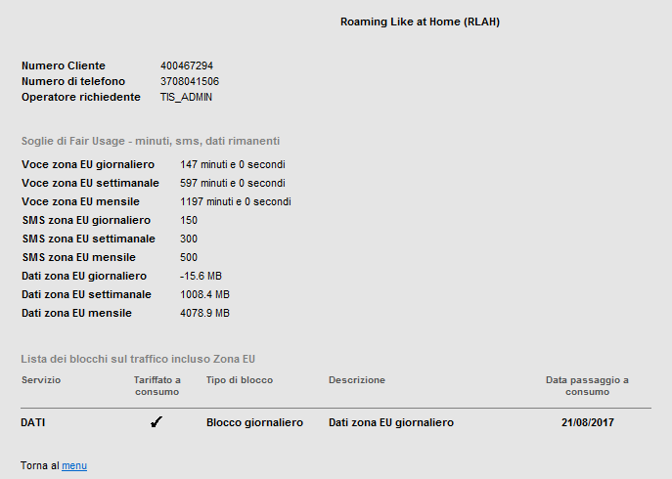

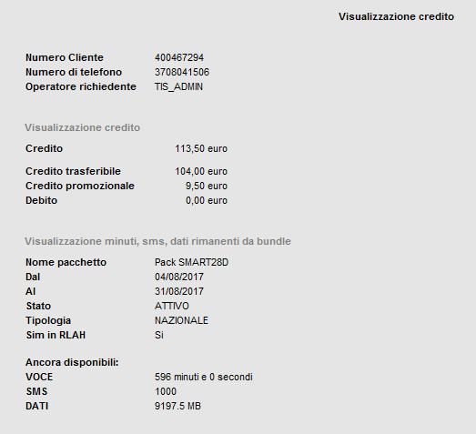

# Situazione al 22/08/2017

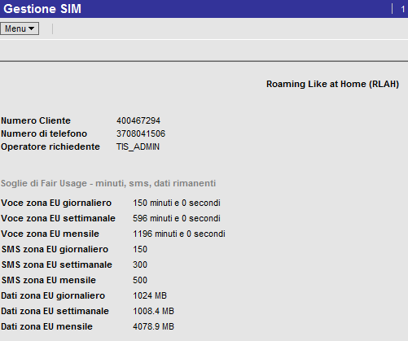

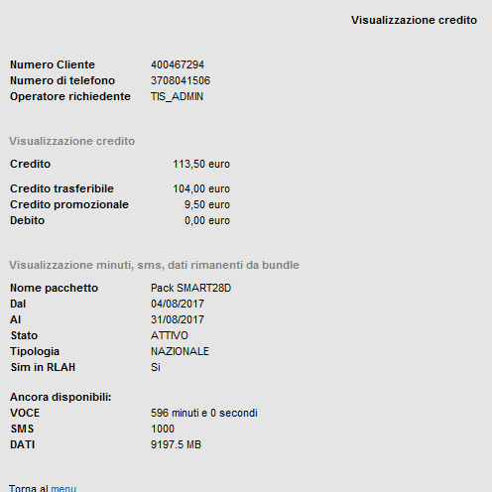

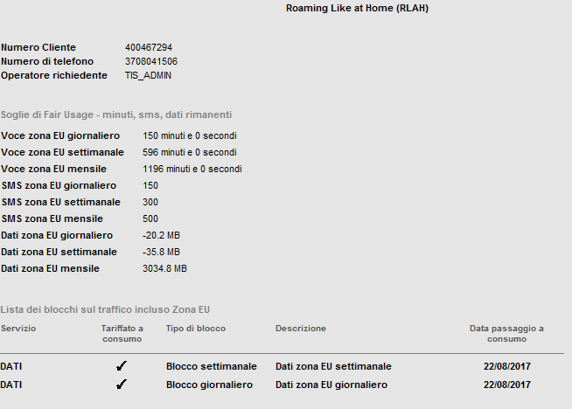

## Caso esaurimento plafond

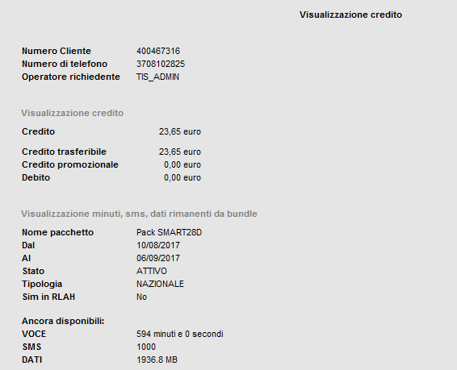

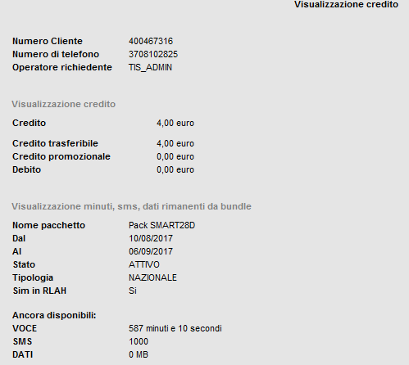

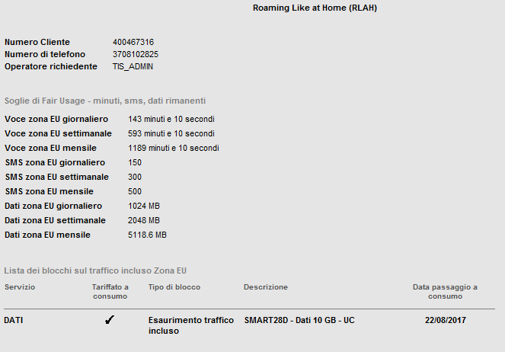

# Customer 400467290

Situazione di partenza

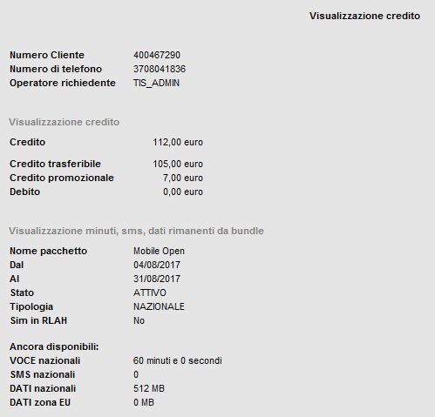

Effettuiamo una chiamata da 40s in roaming

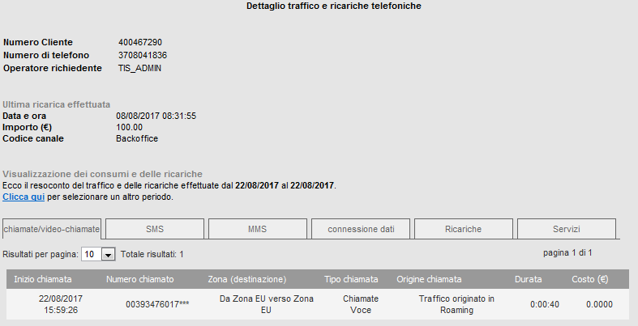

La sim passa in RLAH e la situazione diventa la seguente:

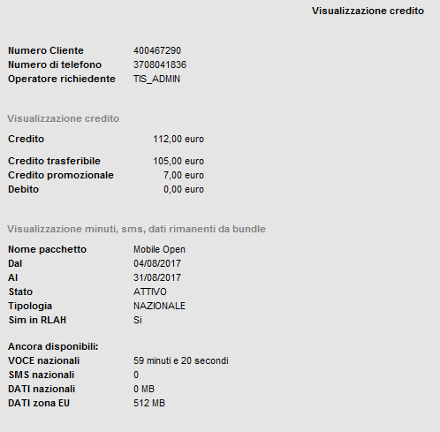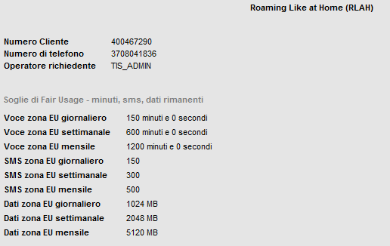

Dopo un po di traffico dati arriviamo a:

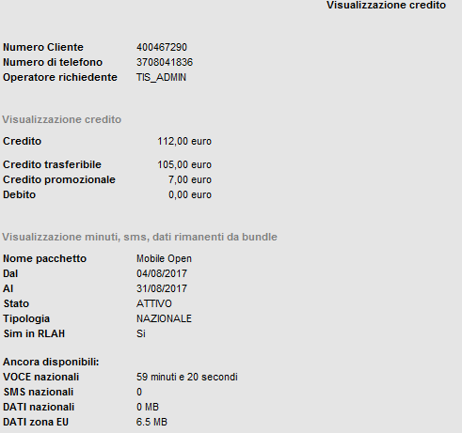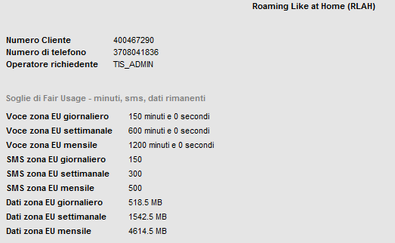

Facciamo altro traffico dati per esaurire i dati:

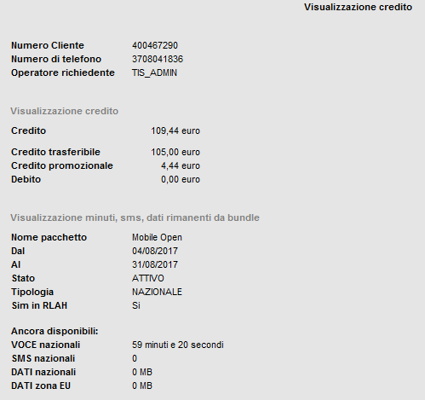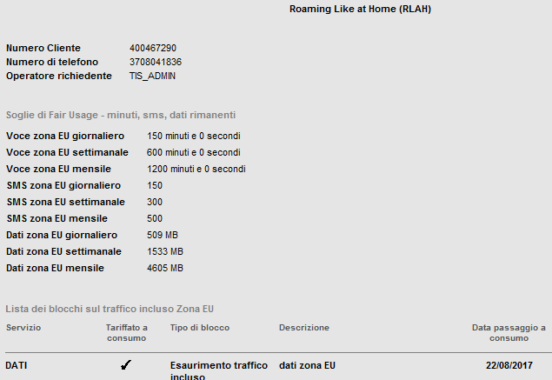

Siamo quindi passati a consumo in zona EU

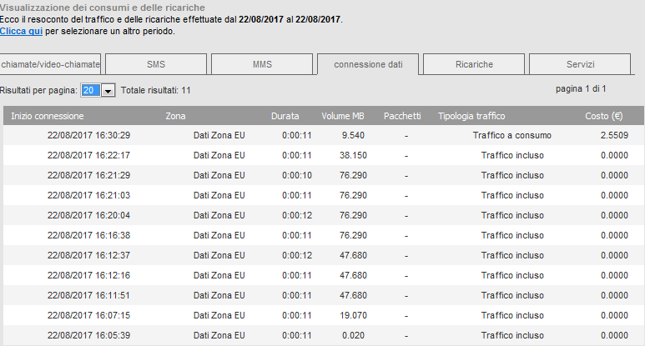

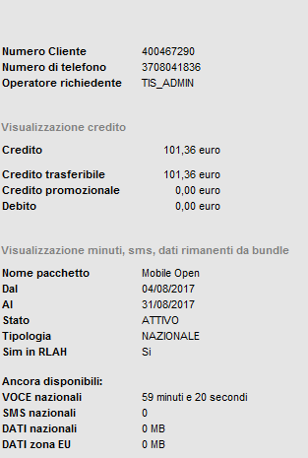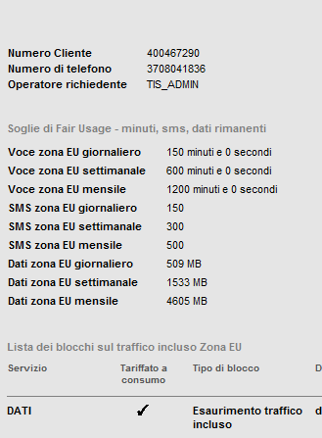

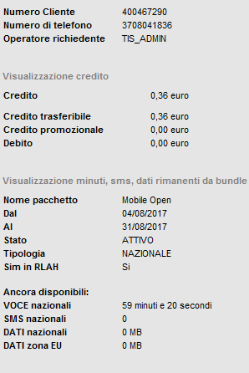

**Numero Cliente** 400467294 **Numero di telefono** 3708041506

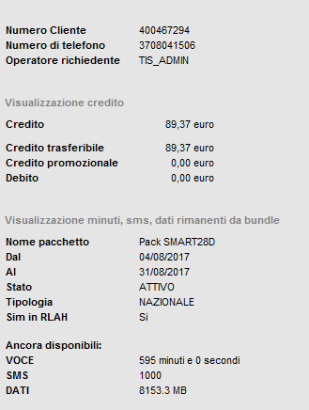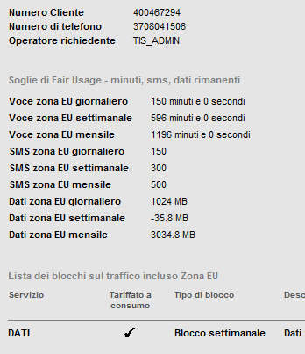

# Caso OffNet OnNet

Numero Cliente 400467291

Numero di telefono 3708042440

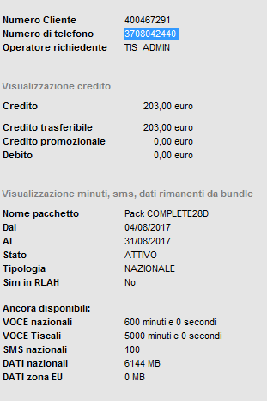

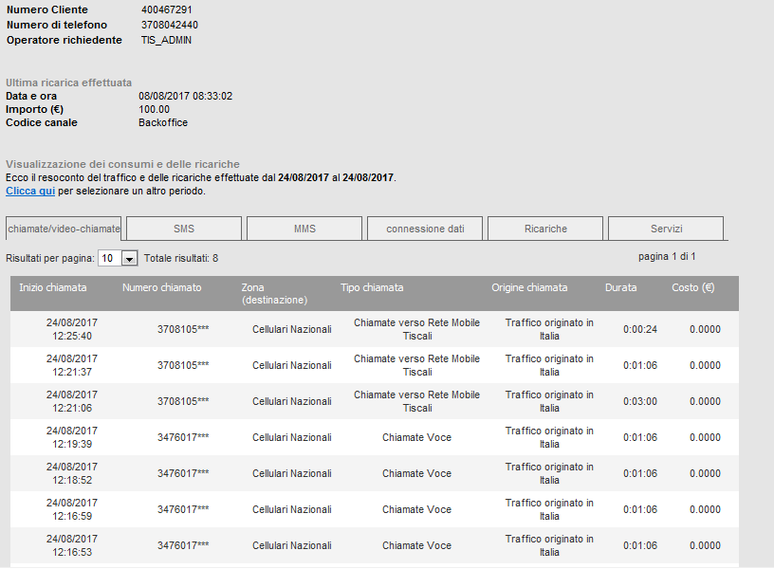

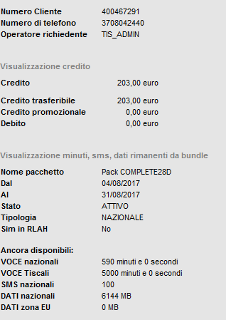

Ripetizione Caso

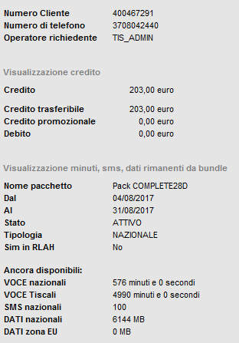

Effettuiamo una chiamata dalla Francia

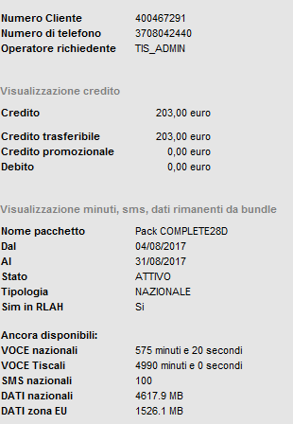

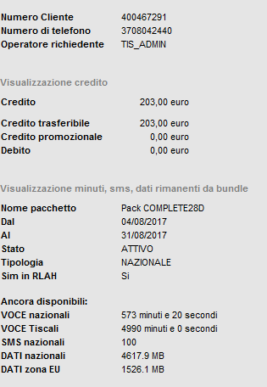 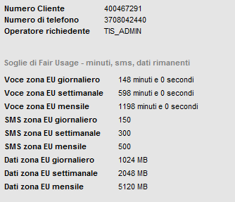

Chiamiamo un minuto dalla Germania a numero Tiscali.

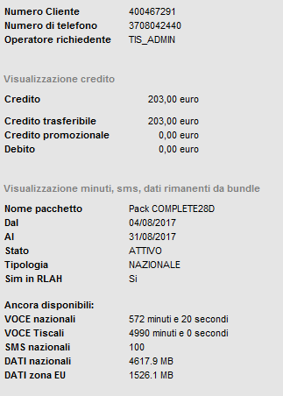 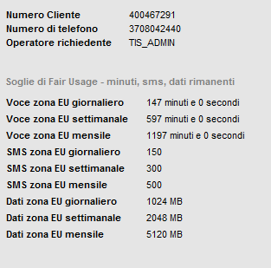

Chiamata in Danimarca

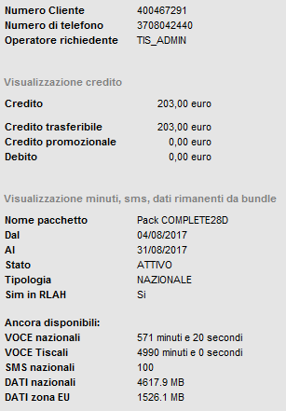 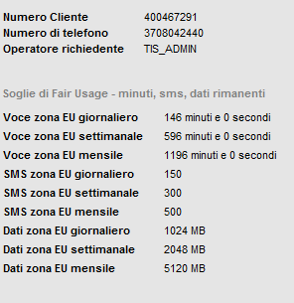

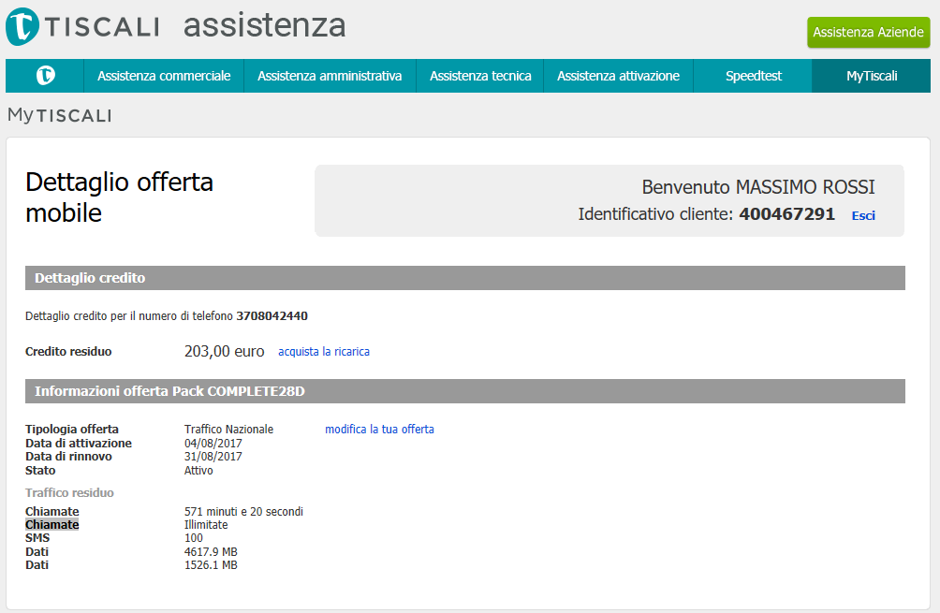

## Rientro in ITALIA

Chiamata di 2 minuti off-net

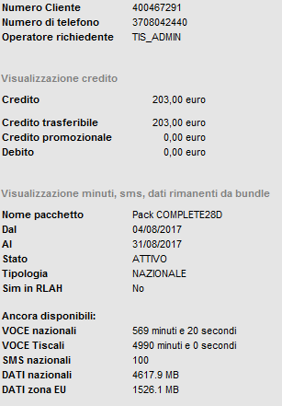 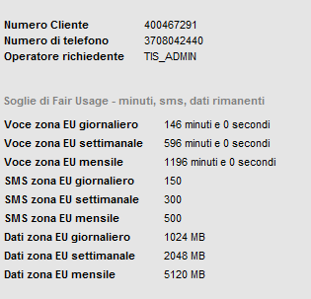

Chiamata in ITALIA 2 minuti on net

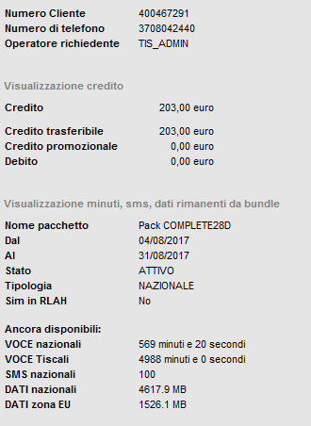 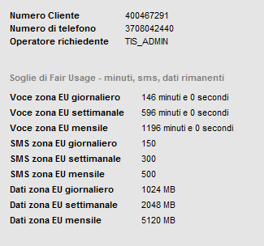

Consumo di 20.000.000 Byte di traffico in ITALIA

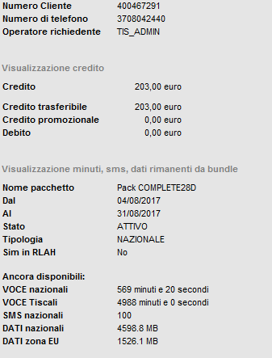

Traffico in FINLANDIA

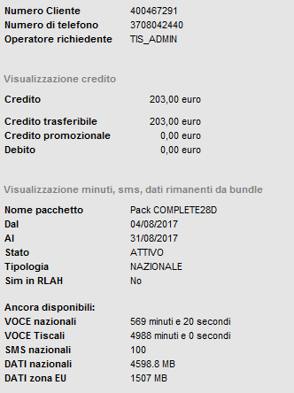 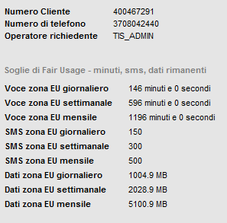

Chiamata voce dalla Finlandia On Net di 60s

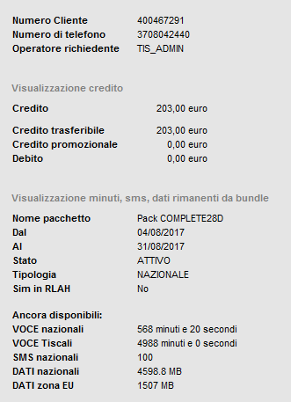 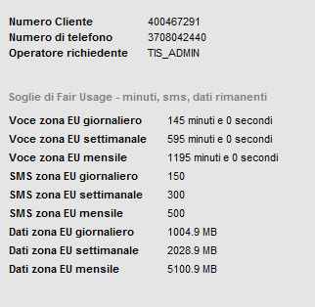

28/08/2017

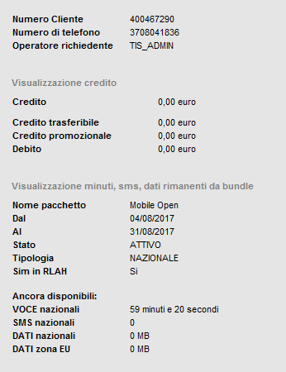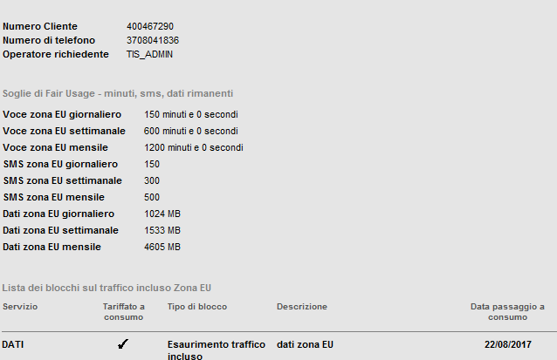

Proviamo una chiamata dall’estero di 60s dalla Finlandia (358).

## 28/08/2017 - Check Wording ambienti

Visualizzazione credito per 3708102119 - 400467315 -> Utente in Roaming

### SIEBEL- Gestione SIM

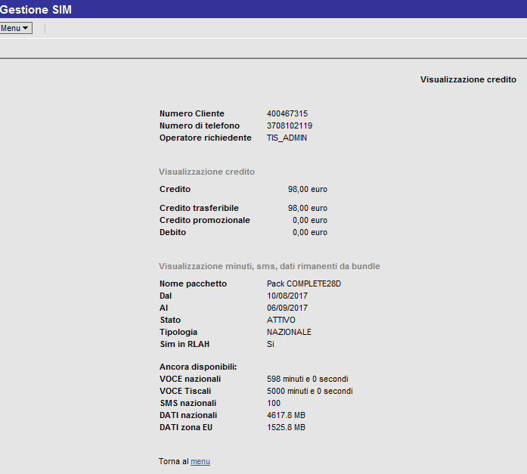

### MY Tiscali

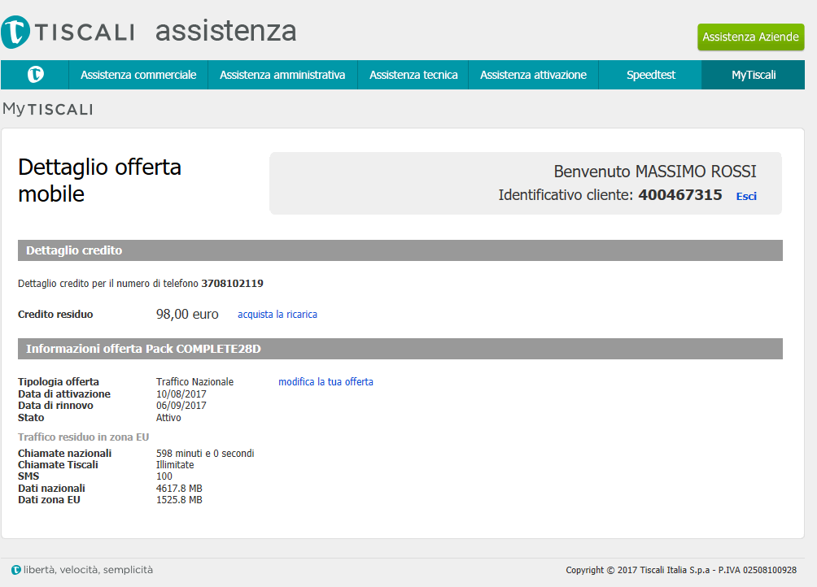

### EXTRANET

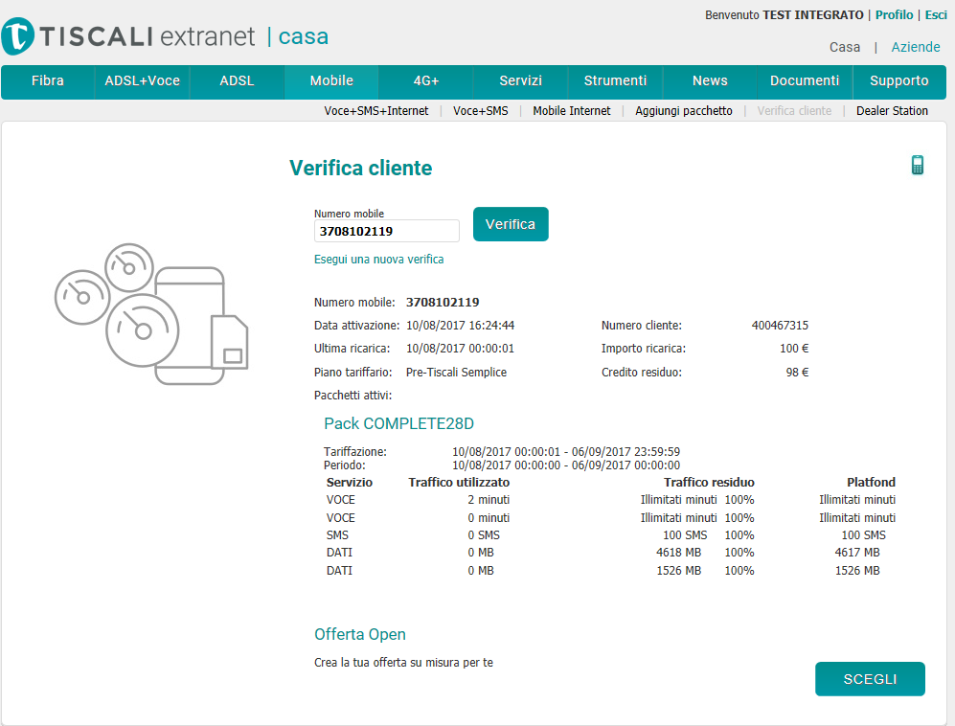

**400467326** (SIM 3708283142): utente in roaming

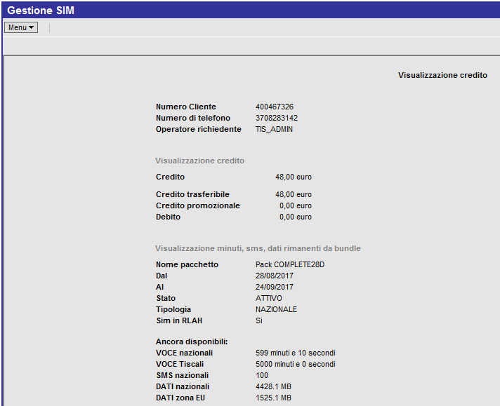 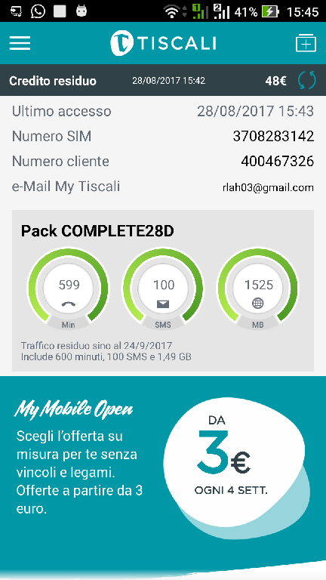

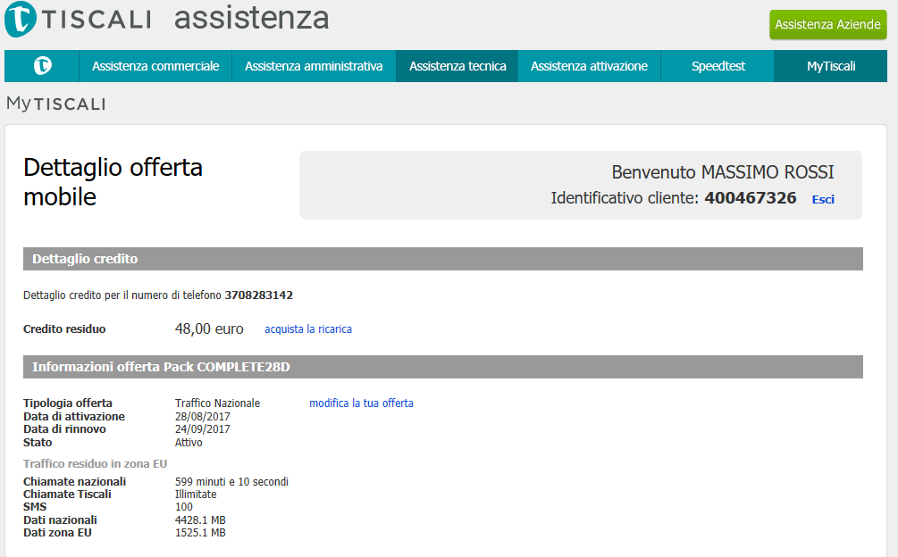

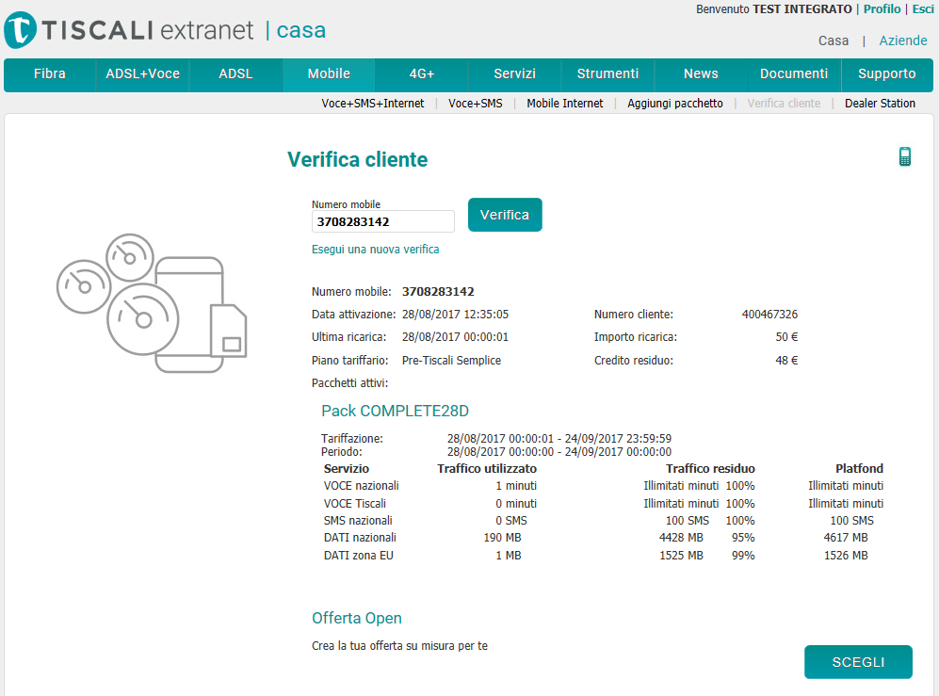

29/08/2017 - Esaurimento plafond

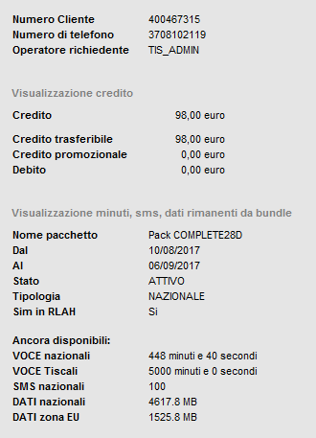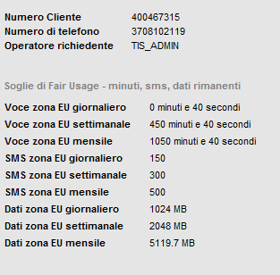

Dopo traffico voce:

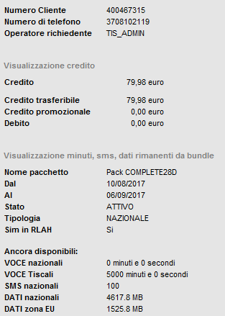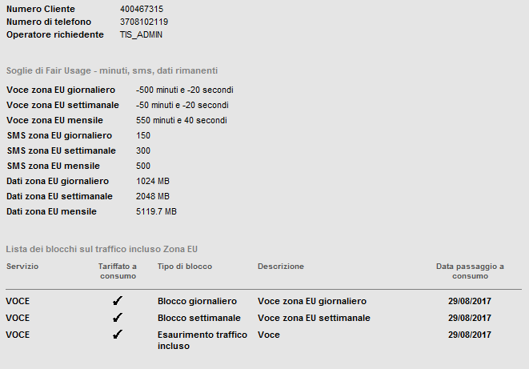

|  |  |  |
| --- | --- | --- |
| Consumo del traffico e ricarica con un booster di 1GB. | Il cliente torna in Italia e consuma 0.950 MB |  |

## Caso booster in ROAMING

Situazione di partenza al 30/08/2017

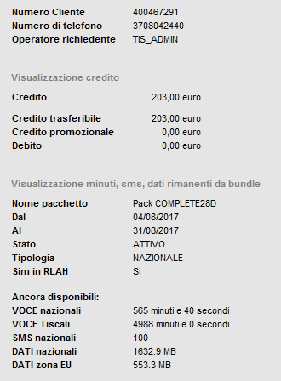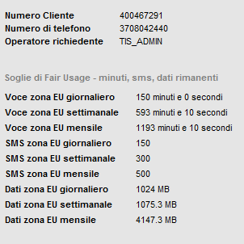

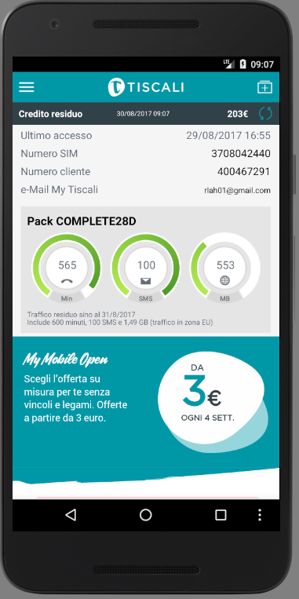 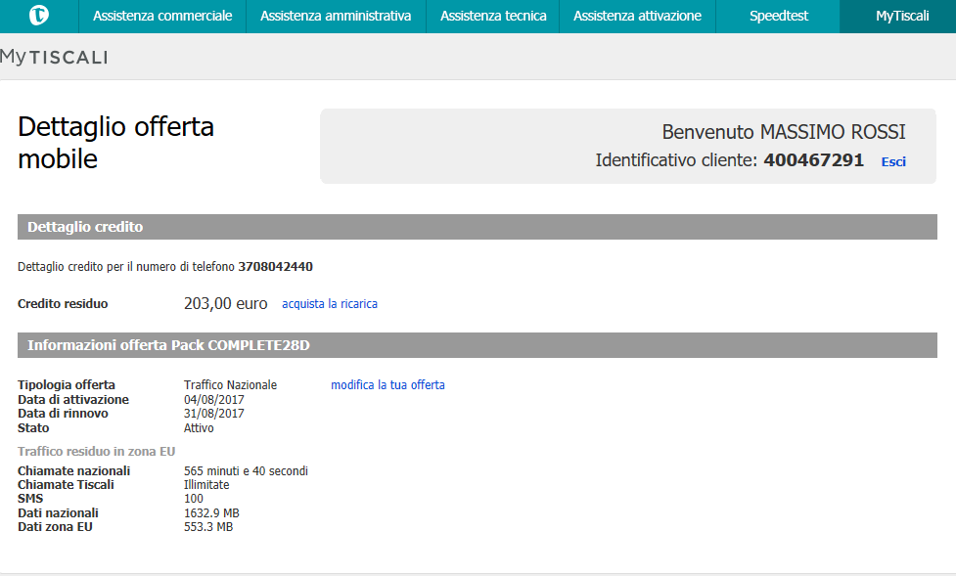

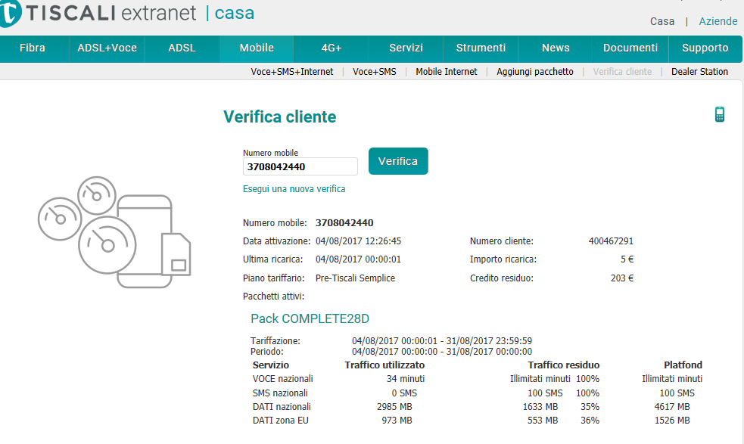

Chiamata in Italia da 60s

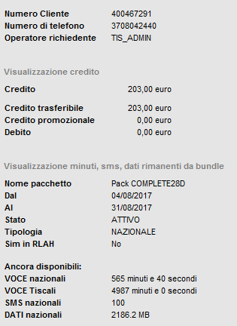 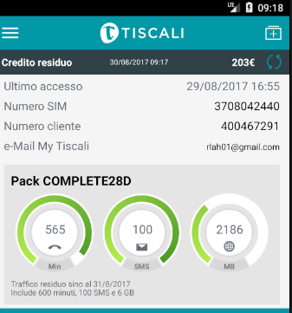

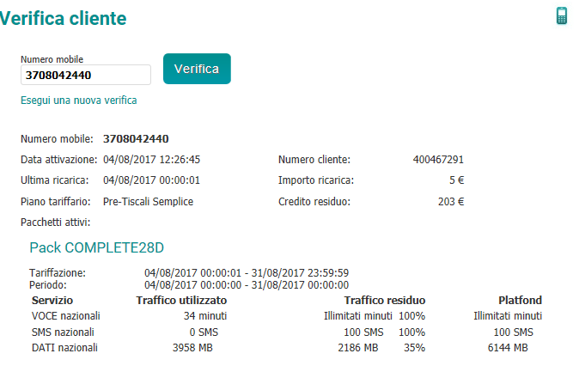 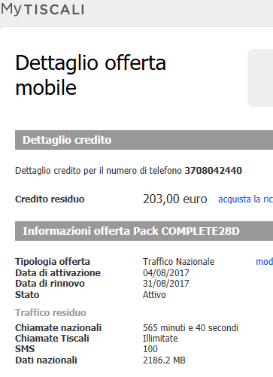

4130=>Il credito e' : 203,00 Euro. Offerta attiva: Pack COMPLETE28D. Traffico nazionale disponibile sino al 31/8/2017: 565 min nazionali, 100 SMS, 2186.2 MB nazional

Chiamata da 60s in zona EU. Si ritorna in Roaming e i dati sono coerenti con gli screenshot precedenti.

Traffico dati sino ad esaurimento

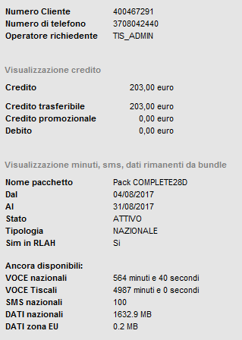 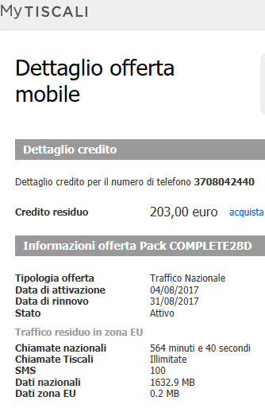 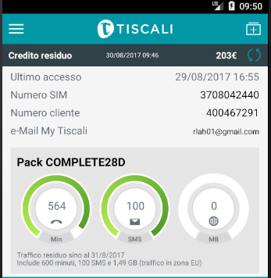

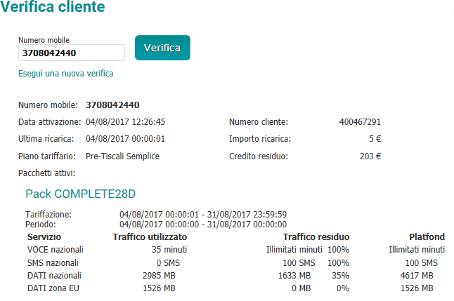

SMS CREDITO 4130:

Il credito e' : 203,00 Euro. Offerta attiva: Pack COMPLETE28D. Traffico nazionale disponibile sino al 31/8/2017: 564 min nazionali, 100 SMS, 0.2 MB zona EU

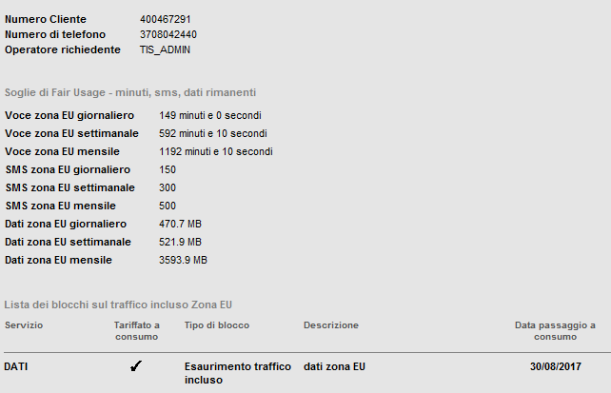

Il credito e' : 202,99 Euro. Offerta attiva: Pack COMPLETE28D. Traffico nazionale disponibile sino al 31/8/2017: 564 min nazionali, 100 SMS, 0 MB zona EU

<List>

<ParameterList>

<Parameter>

<Name>BOOSTNAME</Name>

<Value>EXTRA1GB</Value>

</Parameter>

<Parameter>

<Name>AMOUNT</Name>

<Value>9.99</Value>

</Parameter>

<Parameter>

<Name>DESCRIPTION</Name>

<Value>Aggiungi 1 Giga sulla tua COMPLETE28D</Value>

</Parameter>

<Parameter>

<Name>OPTNAME</Name>

<Value>COMPLETE28D</Value>

</Parameter>

<Parameter>

<Name>PCT</Name>

<Value>100</Value>

</Parameter>

<Parameter>

<Name/>

<Value/>

</Parameter>

</ParameterList>

</List>

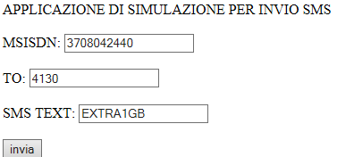

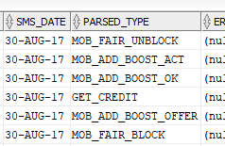

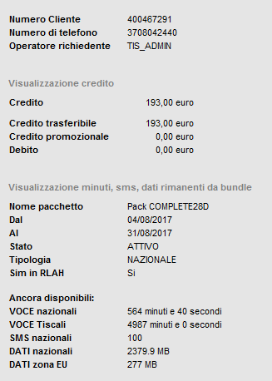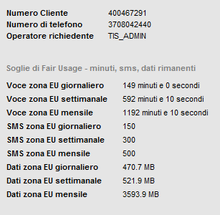

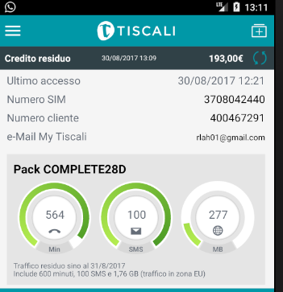



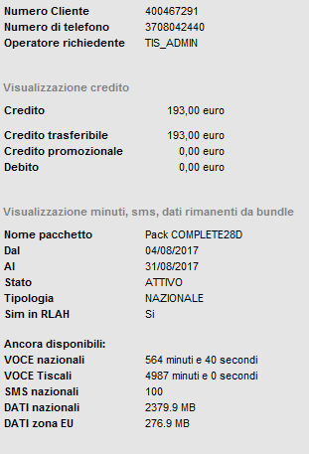 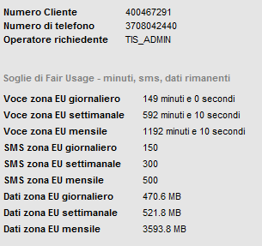

Mandiamo un SMS dall’ Italia





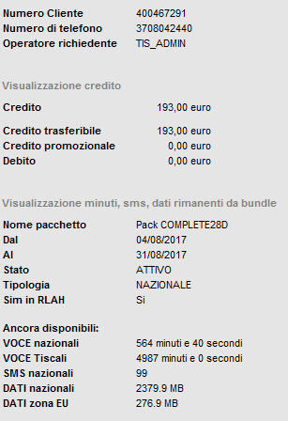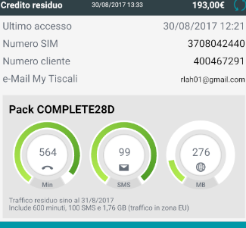

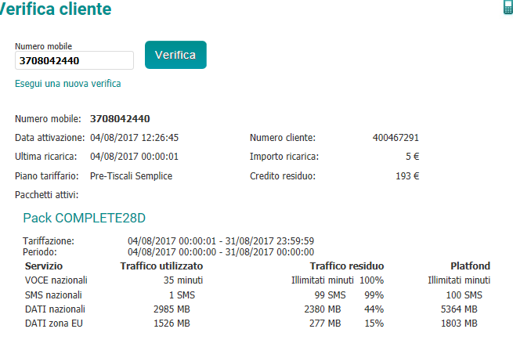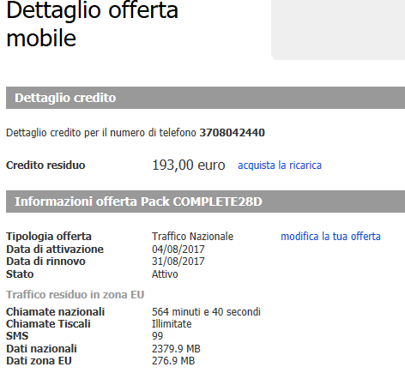

Il credito è: 193,00 Euro. Offerta attiva: Pack COMPLETE28D. Traffico nazionale disponibile sino al 31/8/2017: 563 min nazionali, 99 SMS, 276.9 MB zona EU.

Chiamata voce onnet e offnet in Italia di 60s.

## CASO 5 SIM all’estero su stesso CF

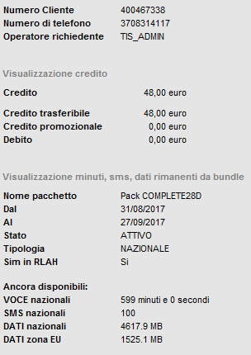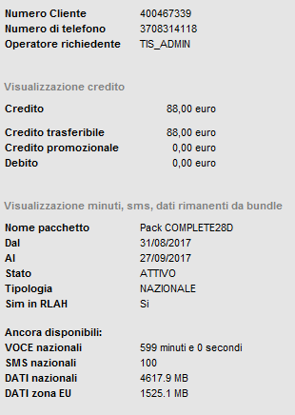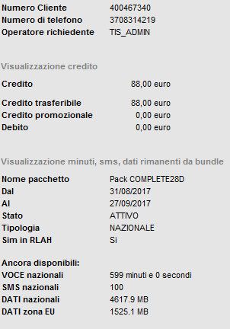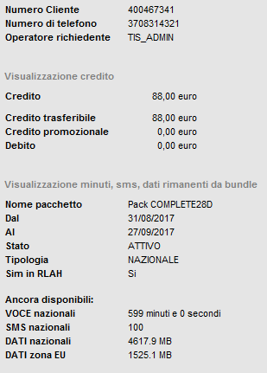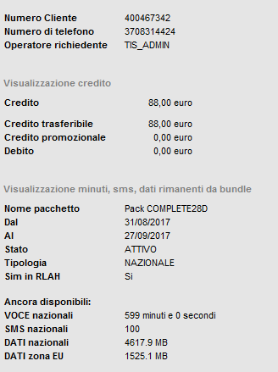

Check blocco per abuso

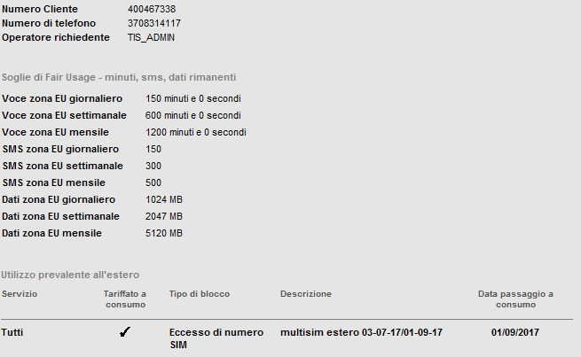

# APPENDICE 1 – Prefissi internazionali

## Zona 3: [Europa](https://it.wikipedia.org/wiki/Europa)

* +30: [Grecia](https://it.wikipedia.org/wiki/Grecia)
* +31: [Paesi Bassi](https://it.wikipedia.org/wiki/Paesi_Bassi)
* +32: [Belgio](https://it.wikipedia.org/wiki/Belgio)
* +33: [Francia](https://it.wikipedia.org/wiki/Francia)
* +34: [Spagna](https://it.wikipedia.org/wiki/Spagna)
* +350: [Gibilterra](https://it.wikipedia.org/wiki/Gibilterra)
* +351: [Portogallo](https://it.wikipedia.org/wiki/Portogallo)
* +352: [Lussemburgo](https://it.wikipedia.org/wiki/Lussemburgo)
* +353: [Irlanda](https://it.wikipedia.org/wiki/Irlanda)
* +354: [Islanda](https://it.wikipedia.org/wiki/Islanda)
* +355: [Albania](https://it.wikipedia.org/wiki/Albania)
* +356: [Malta](https://it.wikipedia.org/wiki/Malta)
* +357: [Cipro](https://it.wikipedia.org/wiki/Cipro)
* +358: [Finlandia](https://it.wikipedia.org/wiki/Finlandia)
* +359: [Bulgaria](https://it.wikipedia.org/wiki/Bulgaria)
* +36: [Ungheria](https://it.wikipedia.org/wiki/Ungheria)
* +37: era usato dalla [Repubblica Democratica Tedesca](https://it.wikipedia.org/wiki/Repubblica_Democratica_Tedesca). In tali regioni si usa adesso il codice +49 della [Germania](https://it.wikipedia.org/wiki/Germania) riunificata
  + +370: [Lituania](https://it.wikipedia.org/wiki/Lituania)
  + +371: [Lettonia](https://it.wikipedia.org/wiki/Lettonia)
  + +372: [Estonia](https://it.wikipedia.org/wiki/Estonia)
  + +373: [Moldavia](https://it.wikipedia.org/wiki/Moldavia)
  + +374: [Armenia](https://it.wikipedia.org/wiki/Armenia)
  + +375: [Bielorussia](https://it.wikipedia.org/wiki/Bielorussia)
  + +376: [Andorra](https://it.wikipedia.org/wiki/Andorra)
  + +377: [Principato di Monaco](https://it.wikipedia.org/wiki/Principato_di_Monaco)
  + +378: [San Marino](https://it.wikipedia.org/wiki/San_Marino)
  + +379: assegnato a [Città del Vaticano](https://it.wikipedia.org/wiki/Citt%C3%A0_del_Vaticano), ma non attivato (usa +39 06 = [Roma](https://it.wikipedia.org/wiki/Roma))
* +38: era usato dalla [Jugoslavia](https://it.wikipedia.org/wiki/Jugoslavia)
  + +380: [Ucraina](https://it.wikipedia.org/wiki/Ucraina)
  + +381: [Serbia](https://it.wikipedia.org/wiki/Serbia)
  + +382: [Montenegro](https://it.wikipedia.org/wiki/Montenegro)
  + +383: [Kosovo](https://it.wikipedia.org/wiki/Kosovo)
  + +385: [Croazia](https://it.wikipedia.org/wiki/Croazia)
  + +386: [Slovenia](https://it.wikipedia.org/wiki/Slovenia)
  + +387: [Bosnia ed Erzegovina](https://it.wikipedia.org/wiki/Bosnia_ed_Erzegovina)
  + +388: Spazio di numerazione telefonica europeo – Servizi Europei
  + +389: [Macedonia](https://it.wikipedia.org/wiki/Repubblica_di_Macedonia) (F.Y.R.O.M.)
* +39: [Italia](https://it.wikipedia.org/wiki/Italia)

## Zona 4: [Europa](https://it.wikipedia.org/wiki/Europa)

* +40: [Romania](https://it.wikipedia.org/wiki/Romania)
* +41: [Svizzera](https://it.wikipedia.org/wiki/Svizzera)
* +42: era usato dalla [Cecoslovacchia](https://it.wikipedia.org/wiki/Cecoslovacchia)
  + +420: [Repubblica Ceca](https://it.wikipedia.org/wiki/Repubblica_Ceca)
  + +421: [Slovacchia](https://it.wikipedia.org/wiki/Slovacchia)
  + +423: [Liechtenstein](https://it.wikipedia.org/wiki/Liechtenstein)
* +43: [Austria](https://it.wikipedia.org/wiki/Austria)
* +44: [Regno Unito](https://it.wikipedia.org/wiki/Regno_Unito)
* +45: [Danimarca](https://it.wikipedia.org/wiki/Danimarca)
* +46: [Svezia](https://it.wikipedia.org/wiki/Svezia)
* +47: [Norvegia](https://it.wikipedia.org/wiki/Norvegia)
* +48: [Polonia](https://it.wikipedia.org/wiki/Polonia)
* +49: [Germania](https://it.wikipedia.org/wiki/Germania)